Распределенные информационные системы

Лабораторные работы 4,5,6.

Распределенная служба обмена информацией.

1.Описание предметной области.

Имеется система транспорта ресурсов, охватывающая целый регион (город, область, страна). Транспортная система состоит из транспортной сети, представляющей собой совокупность каналов (линий связи) передающей некоторые ресурсы: - нефтепрГОкты, грузы, прГОкты, тепловую или электрическую энергию, информацию, и транспортных узлов которые соединяются транспортными каналами, образуя транспортную сеть.
Управление транспортной сетью выполняет корпорация, состоящая из головной организации и подчиненных ей территориальных организаций действующих в рамках существующего административно-территориального деления. Линии связи пересекают границы этого деления начинаясь, в одном территориальном районе и заканчиваются в другом. Ресурсы по каналам передачи (транспортным артериям) как правило, передаются в одном направлении, но направление передачи может изменяться (рисунок 1).


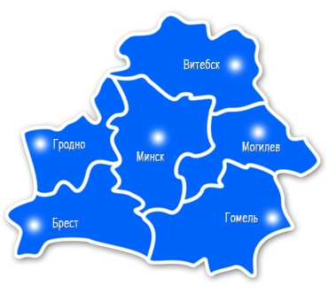
- канал передачи ресурсов;
- транспортный узел (подстанция).
- Транспортная организация (территориальная) управляющая транспортной системой административно-территориальной единицы региона (область, район)
- Головная организация управляющая всей транспортной системой
Рис.1. Транспортная система передачи ресурсов региона (страны)
На входе и выходе каждого канала передачи ресурсов стоят счетчики, постоянно измеряющие количество переданных ресурсов, которые являются элементами, так называемой автоматической системы телеизмерений (АСТИ). Эти данные собираются в базах данных организаций управляющих территориями, на которых начинаются, либо заканчиваются каналы передачи ресурсов. Они являются информационным источником для автоматизированной системы учета транспорта и распределения ресурсов (АСУРР).

2. Задача управления, подлежащая автоматизации
Необходимо обеспечить, обмен показаниями входных и выходных счетчиков каналов передачи, между территориальными организациями, необходимых для построения балансов транспортной сети для каждой территориальной единицы (организации) (ТО) и для всей транспортной системы региона в целом (в лице головной организации (ГО)) в рамках единой системы АСУРР региона.
В каждой ТО имеется собственная АСТИ, обеспечивающее сбор показаний счетчиков каналов передачи и накопление их в собственных б/д ТИ (источник данных ТИ). Все организации региональной транспортной системы объединены общей корпоративной сетью функционирующей на основе стека протоколов TCP/IP.
Задача сбора показаний счетчиков каналов передачи ресурсов решается путем создания специализированной распределенной службы обмена информацией (РСОИ).
Для построения этой службы был разработан технический проект, основные положения которого приведены в разделе 3 «Технический проект РСОИ»

Технический проект РСОИ

3.1 Назначение и принципы организации службы обмена информацией (РСОИ)

3.1.1 Назначение РСОИ и особенности реализации
Специализированная служба РРСОИ предназначена для:
- организации обмена данными между унифицированной базой обмена данными (БОД), расположенной в сети ГО и подобными базами обмена данными, находящимися в сегментах корпоративной сети территориальных организаций.
Для организации такого обмена приняты следующие положения:
- базы обмена данными имеют одинаковый состав таблиц унифицированной структуры;
- программное обеспечение РСОИ устанавливается на серверах в ГО и ТО. Данное ПО выполняется как веб-сервисы в среде ОС Windows;
- служба РСОИ представляет собой распределенную сетевую службу, одновременно выполняющую на серверах ГО и серверах ТО;
- все данные, передаваемые службой РРСОИ, классифицируются по типу источника происхождения данных, например, данные АСКУРР, данные, поступающие от других АС, таких автоматизированных систем, как учет движения топлива и т.п. Данные, поступающие от каждого источника, характеризуются периодом поступления, например, 3 минуты, 5 минут, 30 минут, 1 час, 1 раз в сутки, не периодические данные (могут поступать в произвольные моменты времени). Для идентификации источника, к которому относятся данные, введено поле IST, входящее в состав таблиц BODK и BODI базы обмена данными БОД (см. описание БОД ниже);
- состав данных, передаваемых программными комплексами, определяется служебной базой N_TI. Каждый сервер РСОИ имеет свою локальную копию служебной базы данных. Эта служебная база данных изменяется очень редко, например, при вводе в действие нового канала передачи и реплицируется вручную.
При реализации алгоритмов обмена информацией между БОД ГО и БОД ТО принята централизованная модель обмена, которая предполагает следующее:
- данные из БОД ТО передаются только в БОД ГО. Обмен данными напрямую между БОД территориальных предприятий запрещен;
- в БОД ТО данные поступают только из БОД ГО. Таким образом, все данные вначале собираются в БОД ГО, а затем часть из них передается в БОД того или иного (или всех) ТО;
- корректировка служебной базы данных N_TI выполняется в ГО, а затем база N_TI рассылается в энергетические предприятия для размещения на серверах РСОИ в ручную.
Из выше указанного следует, что функции служб, работающих в ГО и ТО, несколько отличаются. Сервис РСОИ, работающий в ГО, обеспечивает:
- доставку данных от серверов РСОИ, работающих в ТО;
- размещение принятых данных в БОД ГО;
- передачу в БОД ТО данных, предназначенных для данного ТО и поступивших от других ТО.
Сервис РСОИ, работающий в ТО, выполняет:
- передачу данных в БОД ГО;
- прием данных из БОД ГО.
При разработке алгоритмов работы ПО, обеспечивающего обмен данными между БОД ГО и ТО учитывалось, что данные от различных ТО смогут поступать асинхронно, с разбежкой по времени.
Основными причинами такой асинхронности являются:
- данные в БОД различных ТО могут поступать в разные моменты времени;
- каналы связи между ГО и отдельными ТО имеют различную пропускную способность, уровень загрузки, скорость передачи и т.п.;
- время на серверах РСОИ может быть не синхронизировано;
- сервера РСОИ могут иметь различную производительность и степень загрузки.
Могут быть и другие причины, вызывающие не одновременное поступление данных из ТО в ГО.

3.1.2 Принцип автоматического обмена данными

1. Принцип автоматического обмена данными между организациями-субъектами корпоративной сети (КС) заключается:
- в создании баз данных унифицированной структуры. Эта структура данных (далее - база обмена данными – БОД) организуется в виде таблиц BODI и BODK. Ключевые поля таблиц используют коды общих для всех субъектов отрасли справочников;
- в автоматической записи в БОД с заданной цикличностью или по определенному графику внешними программами данного ТО (поставщика информации) данных, необходимых для решения задач другими субъектами (состав информации согласовывается сторонами, участвующими в обмене);
- в автоматической посылке с заданной цикличностью или по определенному графику сервером РСОИ субъекта-поставщика запроса к серверу РСОИ субъекта-получателя на чтение данных. В ответ на этот запрос сервер РСОИ-получатель выполняет чтение, анализ и занесение принятых данных в свою базу БОД.
2. Автоматический обмен данными обеспечивается техническими, программными и информационными ресурсами корпоративной сети при условии наличия у субъекта сети:
- сервера СУБД, поддерживающего язык SQL;
- WWW-сервера;
- сервера веб-приложений, работающего под ОС Windows (в случае использования соответствующего варианта ПО РСОИ).
3. Корректность атрибута времени для участвующей в обмене информации обеспечивается:
- синхронизацией текущего времени для серверов РСОИ от службы времени корпоративной сети;
- наличием поля даты и времени в каждой строке (записи) БОД.

3.1.3 Структура базы обмена данными

При разработке структуры БОД использовались следующие принципы:
Универсальность. В БОД может помещаться информация разнообразного характера: технологическая, экономическая и др., как фактическая, так и прогнозная, как первичные исходные данные, так и результаты расчетов и т.д. Универсальность достигается наличием полей, характеризующих все сущностные стороны помещенного в базу показателя.
Простота. Фактически БОД состоит из одной основной и одной вспомогательной таблицы. Применяемые для кодификации данных справочники и классификаторы могут, но не обязательно должны быть связаны с БОД в общей базе данных. В случае создания общей базы, обеспечение целостности ссылок при корректировке справочников возлагается на администратора базы данных (АБД) субъекта-поставщика информации.
Ограниченный объем и отсутствие необходимости периодического удаления записей и сжатия таблиц БОД. Учитывая автоматизм поступления и выборки данных, в БОД хранится информация по ограниченному числу временных срезов. Так, телеизмеряемые параметры, поступающие с энергообъектов, а также данные из АСКУЭ хранятся 1 сутки, после чего под теми же кодами, но с временной характеристикой, относящейся к новым суткам, в БОД помещаются новые данные. В результате размер буфера не увеличивается (рост происходит только при помещении информации под новыми кодами).
Стандартизация. Использование единых справочников и общеотраслевых классификаторов для кодирования информации унифицирует и, соответственно, облегчает процедуры согласования всех вопросов, связанных с обменом данными. Головной организацией по ведению и распространению справочников и классификаторов является ГО.
Унификация с существующей SQL-базой ГО. При создании БОД использован принцип организации и кодирования информации, а также специальные справочники, применяемые в SQL-базе ГО.
Состав таблиц базы обмена данными. Буфер обмена данными содержит 2 таблицы: информационную (имя таблицы BODI) и контрольную (имя BODK).
Информационная таблица BODI содержит 12 столбцов (рис. 2), при этом поля 3-10 предназначены для описания показателя, значение которого записано в поле 11; поля 1, 2 указывают соответственно на источник поступления данных и место хранения (таблицу) в базе данных ГО, а поле 12 (признак) относится непосредственно к значению показателя. Рассмотрим подробно содержание информации в отдельных полях.
Поле IST (3 цифровых символа, 3 байта) – источник поступления показателя. Под источником понимается задача, система, комплекс или другой источник помещения в БОД агрегата данных, т.е. совокупности записей, сформированных источником в процессе какой-либо процедуры обработки данных. Источник получения агрегата данных (в частом случае одной записи-строки) кодируется по общему для всех получателей и поставщиков информации справочнику S_IST.
Диапазон общих кодов источников поступления информации в БОД: 101–199 (коды 001–0100 зарезервированы для источников информации уровня ГО).
Кортеж TABL, POK, UT образуют поля, связанные формой хранения информации.
Поле TABL (5 алфавитно-цифровых символа, 5 байт) – источник поступления показателя. Поле POK совместно с полем UT характеризует собственно показатель.
Поля OBJ определяют объект, к которому относится показатель, а поле SUB описывает субъект хозяйствования, в чьем ведении находится данный объект.
Поле VID определяет вид информации: плановая, прогнозная, фактическая и т.п., а поле PER определяет к какому периГО времени относятся значения показателя, хранящиеся в таблице. Поле DATV является штампом времени, присущем данному значению показателя, и фактически означает время порождения данного значения.
Поле PP содержит признаки достоверности данного значения показателя.
Целостность данных таблицы BODI обеспечивается использованием составного ключа: IST, TABL, POK, UT, SUB, OTN, OBJ, VID, PER, DATV_SET.

№ столбца  (поля) | 1 | 2 | 3 | 4 | 5 | 6 | 7 | 8 | 9 | 10 | 11 | 12 | 13
Информация,  хранимая  в столбце | Код источника данных | Код таблицы  (в БД ГО) | Код показателя | Код  уточнения  показателя | Код  субъекта | Код  отно-шения | Код  объекта | Код вида  информа-ции | Код периода | Дата-время | Дата-  время | Значение показа-теля | Признак показа-теля
Имя столбца  [Column Name] | IST | TABL | POK | UT | SUB | OTN | OBJ | VID | PER | DATV | DATV_SET | ZNC | PP
Тип данных  [Datatype] | симв-цифр  [char] | симв.  [char] | симв-цифр  [char] | симв-цифр  [char] | симв-цифр  [char] | симв-цифр  [char] | симв-цифр  [char] | симв-цифр  [char] | симв-цифр  [char] | datetime | datetime | число  [float] | симв.  [char]
Размер поля  [Size],  байт | 3 | 5 | 4 | 2 | 6 | 2 | 16 | 2 | 2 | 8 | 8 | 8 | 2
Значение по умолчанию  [Default] | - | - | - | 00 | - | 00 | 00000000  00000000 | - | - | - |  | 97979797  9797979 | null
Максимальное значение | 999 | - | 9999 | 99 | 999999 | 99 | 9999999  9999999 | 99 | 99 | 9999-12-31  23:59:59,999 | 9999-12-31  23:59:59,999 | 1.7E+308  (мантисса  15 знаков) | -

Рис.2. Структура информационной области буфера обмена данными (BODI)

Структура таблицы BODK представлена на рис. 3. Она содержит ограниченное число полей и их состав определяется необходимостью контроля за состоянием основной таблицы BODI.

№ столбца (поля) | 1 | 2 | 3 | 4
Информация, хранимая в столбце | Код источника данных | Код субъекта отрасли | Дата-время записи в таблицу BODI | Количество строк (записей)
Имя столбца [Column Name] | IST | SUB | DATV_SET | KZAP
Тип данных [Datatype] | симв-цифр  [char] | симв-цифр  [char] | datetime | целое число  [smalint]
Размер поля [Size], байт | 3 | 6 | 8 | 2
Значение по умолчанию [Default] | - | - | - | -
Максимальное значение | 999 | 999999 | 9999-12-31  23:59:59,999 | 32767

Рис. 3. Структура контрольной области буфера обмена данными (BODK)

Поля IST, SUB и DATV аналогичны полям таблицы BODI. Поле DATV_SET содержит время начала интервала, к которому относятся значения показателей, хранимых в таблице BODI. Поле KZAP содержит число записей, помещенных в таблицу BODI для данного пятиминутного интервала.
Целостность данных таблицы BODK обеспечивается использованием составного ключа, в которых входят поля IST, SUB, DAV_SET, KZAP.

3.1.4 Служебная база данных N_TI

Служебная база данных используется для хранения информации, необходимой для работы программного обеспечения, реализующего функции сервисов обмена информацией унифицированной структуры.
Использование служебной базы данных позволяет вынести в отдельный источник всю информацию, содержащую конкретное описание данных, с которыми оперируют основные программные компоненты программных комплексов.
Организация такого служебного источника информации позволяет создавать более универсальный программный код приложений, не зависящий от кодирования конкретных показателей и источников информации. Служебная база данных располагается вместе с прикладным ПО программных комплексов. Обновление базы данных служебной информации происходит централизовано специалистами ГО и затем рассылается всем организациям, участвующим в обмене данными унифицированной структуры.
Служебная база данных включает в себя следующие таблицы:
- T_IST - таблица источников. Определяет коды источников данных, временные параметры обработки данных источников, а также коды субъектов (ТО), участвующих в обмене.
- T_SUB – таблица субъектов. Содержит коды субъектов-поставщиков информации, их сетевые имена (адреса), а также ряд других параметров, относящихся к субъектам, участвующих в обмене данными.
- T_S_N - таблица серийных номеров. Содержит коды серийных номеров, характеризующие степень новизны данных, содержащихся в служебной базе данных N_TI.mdb. Данный код используется механизмами автоматического обновления служебных баз данных в случае их изменения.
- N_TI – таблица кодов показателей. Это основная таблица служебной базы данных. Она содержит полные коды всех полей, применяемые при обмене данными. Значения, хранящиеся в этой таблице, используются для проверки правильности кодировки передаваемых и принимаемых данных.
Служебная база данных создана в MS Access. Структура таблиц приведена ниже.

Структура таблицы N_TI

Поле | Тип | Размер поля | Null | Обязательное поле | Значение по умолчанию | Описание
IST | текстовый | 3 байта | нет | да | нет | код источника
TABL | текстовый | 5 байт | нет | да | нет | имя таблицы базы данных EXPOES
POK | текстовый | 4 байта | нет | да | нет | код показателя
UT | текстовый | 2 байта | нет | да | нет | код уточнения
SUB | текстовый | 6 байт | нет | да | нет | код субъекта
OTN | текстовый | 2 байта | нет | да | нет | код отношения
OBJ | текстовый | 16 байт | нет | да | нет | код объекта
VID | текстовый | 2 байта | нет | да | нет | код вида информации
PER | текстовый | 2 байта | нет | да | нет | код периода
N_TI | числовой | целое | нет | да | 0 | номер ТИ
SUB_R | текстовый | 6 байт | нет | да | нет | код получателя
NAME | текстовый | 50 байт | да | нет | нет | имя объекта
ACT | числовой | байт | нет | да | 1 | актуальность

Структура таблицы T_IST

Поле | Тип | Размер поля | Null | Обязательное поле | Значение по  умолчанию | Описание
IST | текстовый | 3 байта | нет | да | нет | код источника
PERIOD | текстовый | 3 байта | нет | да | нет | период обмена
ED | текстовый | 1 байт | нет | да | нет | m - минуты, d - дни, h - часы, N - асинхронная
DT_BEG | текстовый | 2 байта | нет | да | нет | задержка начала
DT_END | текстовый | 2 байта | нет | да | нет | задержка окончания

Структура таблицы T_S_N

Поле | Тип | Размер поля | Null | Обязательное поле | Значение по  умолчанию | Описание
IST | текстовый | 3 байта | нет | да | нет | код источника
SUB | текстовый | 6 байт | нет | да | нет | код субъекта
S_N | текстовый | 01 байт | нет | да | нет | серийный номер

Структура таблицы T_SUB

Поле | Тип | Размер поля | Null | Обязательное поле | Значение по  умолчанию | Описание
ACT | текстовый | 1 байт | нет | да | 0 | активность
SUB | текстовый | 6 байт | нет | да | нет | код
SUB_NAME | текстовый | 5 байт | нет | да | нет | имя
WITH_PROXY | текстовый | 1 байт | нет | нет | N | работа через прокси
SUB_ADR | текстовый | 50 байт | нет | да | нет | IP-адрес или имя сайта
SUB_PORT | текстовый | 5 байт | нет | да | 80 | порт
SUB_PROXY | текстовый | 60 байт | нет | нет | нет | адрес прокси
SUB_PATH | текстовый | 255 байт | нет | да | нет | путь к документу
SUB_PROXY_PORT | текстовый | 5 байт | нет | нет | нет | порт прокси

3.2 Архитектура службы обмена данными унифицированной структуры

Архитектура службы, используемая для обмена данными между базами данных БОД различных предприятий, схематически может быть проиллюстрирован следующим рисунком (рис. 4).
На рис.4 изображены следующие компоненты:
- сервера службы обмена данными унифицированной структуры, обеспечивающие выполнение функций обмена данными между базами данных БОД предприятий;
- сервера баз данных, на которых размещаются базы данных БОД предприятий;
- сервера оперативных данных, являющиеся поставщиками информации для размещения в таблицах баз данных БОД;
- сервера времени, синхронизирующие внутренние часы всех серверов, участвующих в обмене.
Базовое ПО серверов службы обмена данными унифицированной структуры включает в себя:
- операционную систему Windows;
- сервер приложений Cold Fusion (в случае реализации службы РСОИ на базе данного системного ПО);
- WWW-сервер, тип сервера зависит от варианта реализации основного ПО.
Базовое ПО составляет операционное окружение, в котором выполняются программы, непосредственно обеспечивающие обмен данными.
ПО серверов службы обмена данными унифицированной структуры (далее основное ПО) включает в себя следующие компоненты:
- служебную базу данных N_TI, содержащую перечень показателей, относящихся к каждому источнику данных, а также коды субъектов и объектов, к которым относится значение показателей;
- ПО Trans_bod. Данное ПО работает как сервис ОС Windows NT и выполняет следующие функции:
- стартует каждую минуту;
- определяет наличие данных в БОД для данного источника и текущего временного среза (временного интервала);
- в случае наличия данных для каждого сервера получателя формирует текстовый файл данных унифицированного формата;
- выполняет запрос к сервису Receive_bod, работающему на удаленном сервере РСОИ, который заставляет последний прочитать данные, подготовленные для передачи на вызывающем сервере;
- проверяет все ли данные, предназначенные для передачи, были обработаны и если не все, то устанавливает соответствующие признаки повторения обработки при следующем запуске;
- повторяет указанные выше действия для следующего источника, если время его обработки наступило.
- ПО Receive_bod предназначено для приема данных от удаленного сервиса Trans_bod. Это ПО реализовано также в виде сервиса ОС Windows NT с тем лишь отличием, что его запуск осуществляется не циклически, а происходит асинхронно с помощью HTTP-запроса, поступающего от удаленного сервиса Trans_bod. Сервис Receive_bod выполняет следующие функции:
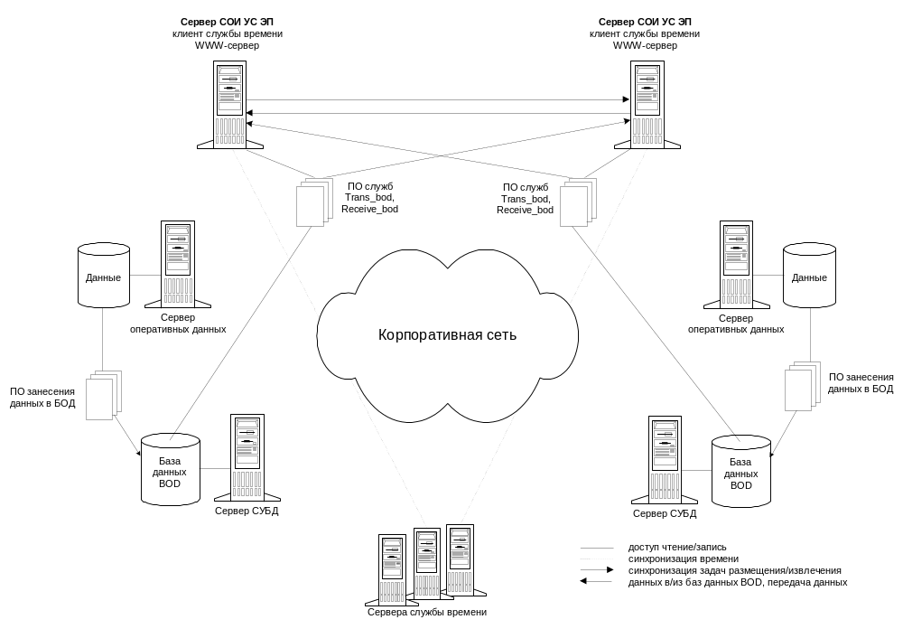
Рис.4. Схема взаимодействия серверов РСОИ с источником оперативных данных, серверами времени и между собой в процессе обмена данными
- принимает вызов от удаленного сервиса Trans_bod;
- читает файл данных с удаленного Web-сервера;
- заносит поступившие данные в локальный БОД.
- Вспомогательное ПО, в состав которого входит:
- клиент службы времени;
- ПО запуска служб (планировщик задач);
- ПО ротации файлов журналов (лог-файлов) работы основных и базовых служб.
- ПО удаленного просмотра состояния БОД предприятий.
ПО сервисов РСОИ и вспомогательное ПО в совокупности образуют программный комплекс регулярного пополнения баз обмена данными (БОД) унифицированной структуры.
Для связи между компонентами системы используются следующие протоколы:
- для взаимодействия с серверами СУБД, хранящими базы данных БОД, служебной базой N_TI применяются протоколы TCP/IP, ODBC и OLE DB;
- для синхронизации времени серверов применяется протокол NTP;
- для синхронизации между компонентами ПО обмена данными, выполняемых на серверах РСОИ ГО и ТО, а также для обмена данными между ними, используется протокол HTTP.
Таким образом, механизмы, используемые РСОИ для организации обмена данными между предприятиями, базируются исключительно на открытых протоколах.
Основным принципом, реализуемым в процессе обмена, является запрещение записи в удаленные базы данных БОД. Этот принцип гарантирует сохранение контроля за содержимым баз данных БОД ТО. Кроме того, разрешен обмен данными только БОД ГО - БОД ТО, но не БОД ТО - БОД ТО. Этот принцип обеспечивает необходимый уровень информационной безопасности за счет уменьшения опасности подмены данных неавторизованными серверами.
Вторым принципом является то, что состав информации (показателей), участвующих в обмене, определен заранее, путем заполнения соответствующих таблиц служебной базы данных N_TI.
Процесс обмена данными состоит из двух этапов:
- размещение данных в базах данных БОД;
- перенос данных из внешнего БОД (БОД другого предприятия) во внутренний БОД.
Синхронизация этих двух этапов между собой обеспечивается следующим образом:
- Перемещение данных между сервером оперативных данных и локальной базой данных БОД стартует асинхронно на каждом предприятии с помощью планировщика задач. Степень рассинхронизации зависит от времени появления оперативных данных. На каждом ТО данное ПО создается своими силами.
- Параллельно с процессом занесения оперативных данных в БОД, циклически, с периодом, равным 1 минуте, запускается сервис Trans_bod, который анализирует наличие данных для передачи по каждому источнику с помощью чтения таблицы BODK. Как только в BODK появится запись для обрабатываемого источника и текущего временного интервала, сервис Trans_bod выбирает данные из BODI, формирует текстовый файл данных для каждого ТО получателя и посылает вызов сервису Receive_bod соответствующих ТО. После обработки всех источников данных, участвующих в обмене сервис “засыпает” до следующего запроса, поступающего от планировщика.
Алгоритм обработки данных, относящихся к различным источникам, показан на рис. 5.

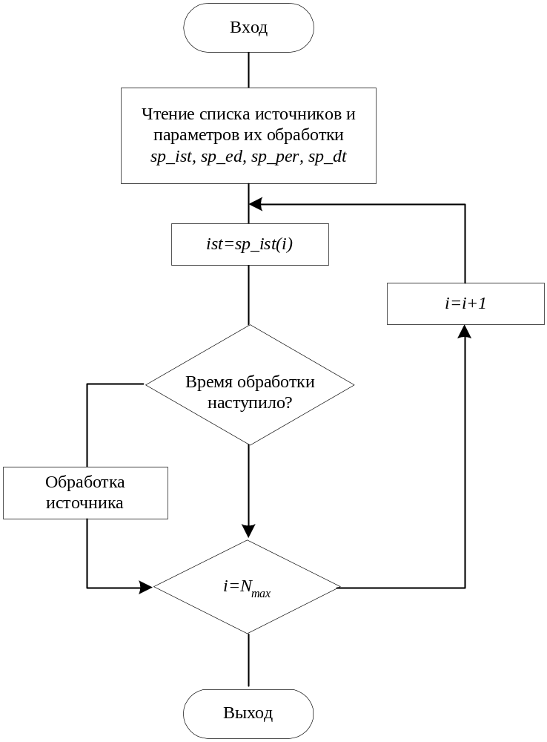

Рис.5. Алгоритм обработки различных источников сервисом Trans_bod

3.3 Прикладное программное обеспечение программного комплекса обмена данными унифицированной структуры

Программный комплекс обмена данными унифицированной структуры включает в себя основное и вспомогательное ПО. Перечень компонентов, входящих в состав основного и вспомогательного ПО был рассмотрен выше. В настоящем разделе описаны функции всех компонентов прикладного ПО, входящего в состав программных комплексов.
Состав прикладного ПО и взаимодействие между его компонентами показан на рис.6.3

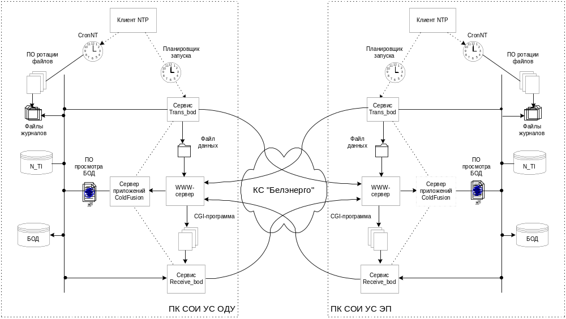

Рис. 6. Состав прикладного ПО программных комплексов и взаимодействие между компонентами прикладного ПО

3.3.1 Прикладное ПО

К числу основных компонентов прикладного ПО относятся:
- сервис Trans_bod;
- сервис Receive_bod.
Данное ПО реализует все основные функции службы РСОИ, связанные с обменом данными между БОД ГО и БОД ТО.
Вспомогательное ПО:
- клиент службы времени поддерживает протокол NTP;
- ПО ротации файлов журналов;
- ПО просмотра БОД;
- ПО запроса сервиса Trans_bod.

Рекомендации по использованию техпроекта

1. При использовании данного техпроекта следует учесть следующие обстоятельства:
- данный техпроект был разработан более 15 лет назад, когда основные принципы построения сервис ориентированной архитектуры распределенных систем еще не были сформулированы;
- также, в то время, хотя и был предложен, но еще не получил широкого распространения и отстутствовали инструментальные средства работы с XML.
Поэтому данный техпрпоект предполагает использование в качестве основной функциональной единицы системы веб-приложений. С тем отличием, что эти приложения в ответ на поступающие запросы генерировали не документы HTML, а текстовые документы определенной структуры, содержащие данные. В качестве платформы построения веб-приложений был использован сервер приложений Cold Fusion фирмы Allaire.
2. При реализации техпроекта вместо веб-приложений рекомендуется использование веб-сервисов.
3. В качестве СУБД можно использовать по своему выбору.
4. Алгоритмы, описанные в ТП могут быть изменены, при условии, что это не повлечет за собой изменение реализуемых функций.
5. Основные параметры определяющие работу системы, не должны кодироваться в текстах программных единиц, а должны считываться из конфигурационных файлов при старте или перезапуске сервисов системы.

4. Задача для разработки.
Создать макет распределенной службы обмена информацией (РСОИ) о показаниях входных и выходных счетчиков каналов передачи ресурсов.
Описание подобной системы в виде фрагмента технического проекта приведено в разделе 3.
Используя данный техпроект системы, как прототип, основываясь на ее архитектуре и принятых в ней принципах организациях и алгоритмах работы, а также используя приведенные в техпроекте информационные модели баз данных, разработать макеты программ, реализующих основные функциональные части системы, в соответствии с приведенными ниже заданиями.

5. Задания для выполнения

5.1 Задание 1. Лабораторная работа 4 (8 часов)
Используя современные технологии построения РИС, например Web-сервисы SOA (либо XML/SOAP, либо RESTfull), создать ПО опроса источников данных телеизмерений каналов передачи ресурсов. Реализовать асинхронный опрос двух веб сервисов источников ТИ, центральным веб сервисом. Реализовать обработку исключительных ситуаций связанных с недоступностью или неисправностью удаленных сервисов. Обеспечить синхронизацию времени между этими веб-сервисами. Обеспечить протоколирование работы сервисов. Обеспечить получение сведений о текущем состоянии опрашиваемых веб-сервисов.

5.2 Задание 2. Лабораторная работа 5 (8часов)
Реализовать вытягивающую репликацию данных из территориальных источников (двух) в центральную базу данных показаний счетчиков головной организации. Для чего предварительно разработать программу обеспечивающую заполнение б/д источников модельными данными (для 10 объектов) генерируемыми случайным образом. Диапазон генерируемых значений определяется по номеру студента в учебном журнале гпы. Обеспечить протоколирование работы программы генерации данных и механизма репликации.

5.3 Задание 3. Лабораторная работа 6 (8часов)
Реализовать выталкивающую репликацию данных телеизмерений из централизованной б/д в территориальные (2 б/д по 5 ТИ в каждую). Обеспечить протоколирование работы механизма репликации.

* При выполнении заданий выбор программной платформы для разработки программ и типа СУБД определяется, имеющимися ресурсами учебного класса и предпочтениями обучающихся.

6. Оформление отчетов о выполнения лабораторных работ

Требования к оформлению отчетов по лабораторным работам определяет преподаватель, под чьим руководством проводятся лабораторные занятия.

